ПАСПОРТ СТАРТАП-ПРОЕКТА

- Общая информация о стартап-проекте

Название стартап-проекта | Интеллектуальная система прогнозирования предметной области энергетики
Команда стартап-проекта | 1. Габдульменева Вероника Андреевна  2. Козловская Дарья Дмитриевна  3. Тартачакова Софья Сергеевна  4. Маняшев Эльдар Ринатович  5. Бондарева Софья Дмитриевна
Технологическое направление | Программное решение в EnergyNet
Описание стартап-проекта  (технология/ услуга/продукт) | Интеллектуальная система, предназначенная для поиска новых технологий методов и изобретений и расширения базы знаний по энергетике для лучшего представления и понимания развития энергетической науки
Актуальность стартап-проекта (описание проблемы и решения проблемы) | Постоянное развитие тематики, появление новых изобретений и технологий, их много и их надо учитывать и использовать… Создав систему, которая будет находить научные объекты, будет упрощен к ним доступ, что в свою очередь приведет к более быстрому развитию всей научной области
Технологические риски | Ограничение зарубежных технологий и информационных источников
Потенциальные заказчики | Энергетические компании – Росатом, Газпром, РусГидро, Энергетические университеты – МЭИ, ИГЭУ, КГЭУ
Бизнес модель стартап-проекта (как вы планируете зарабатывать посредствам реализации данного проекта) | B2B, B2G. Продажа продукта + поддержка (см. Приложение 1)
Обоснование соответствия идеи технологическому направлению (описание основных технологических параметров) | Интеллектуальные системы формируются при создании информационных систем и информационных технологий для повышения эффективности управления знаниями, принятия решений в условиях, связанных с возникновением проблемных ситуаций. В этом случае любая жизненная или деловая ситуация описывается в виде некоторой познавательной модели (когнитивной схемы, архетипа, фрейма и пр.), которая впоследствии используется в качестве основания для построения и проведения моделирования, в том числе - компьютерного.
2. Порядок и структура финансирования
Объем финансового обеспечения | 5 500 000 рублей
Предполагаемые источники финансирования | Компании/государственный бюджет
Оценка потенциала «рынка» и рентабельности проекта | Прирост рынка ежегодно 10-20%  Потенциальный объем рынка ИИ в российской энергетике в 2023 году составит приблизительно 2,142 млрд рублей  Планируемая доля нашего продукта на рынке 7%  Рентабельность проекта ~ 8,7

- Календарный план стартап-проекта
Название этапа календарного плана | Длительность этапа, мес | Стоимость, руб.
Реализация научного портала | 2 | 500 000
Добавление работы с интернет-ресурсами | 6 | 2 000 000
Добавление элементов искусственного интеллекта | 6 | 3 000 000

Итого 14 месяцев и 5 500 000 руб

- Предполагаемая структура уставного капитала компании (в рамках стартап-проекта)
Участники
 | Размер доли (руб.) | %
1. Габдульменева Вероника Андреевна  2. Козловская Дарья Дмитриевна  3. Тартачакова Софья Сергеевна  4. Инвесторы | 200 000  150 000  150 000  5 000 000 | 3,6 %  2,7%  2,7%  91%
Размер Уставного капитала (УК) | 5 500 000 | 100%

- Команда стартап- проекта
Ф.И.О. | Должность | Контакты | Выполняемые работы в Проекте | Образование/опыт работы
Габдульменева Вероника Андреевна | Менеджер проекта | 89154242675 | Подготовка информации  о стартап-проекте | Неполное высшее МГТУ им. Н.Э. Баумана, кафедра «Безопасность в цифровом мире»
Козловская Дарья Дмитриевна | Менеджер по продажам | 89197652343 | Подготовка информации о стартап проекте | Неполное высшее МГТУ им. Н.Э. Баумана, кафедра «Безопасность в цифровом мире»
Тартачакова Софья Сергеевна | Менеджер по финансам | 89051106490 | Расчеты предполагаемой  структуры уставного  капитала компании, структура финансирования проекта | Неполное высшее МГТУ им. Н.Э. Баумана, кафедра «Безопасность в цифровом мире»
Маняшев Эльдар Ринатович | Инженер | 89152203806 | Разработка  алгоритма  обработки  данных, расчет календарного плана | Полное высшее МГТУ им. Н.Э. Баумана, кафедра «Энергомашиностроение»
Бондарева Софья Дмитриевна | Дизайнер | 89169752312 | Подготовка презентации проекта | Неполное высшее МГТУ им. Н.Э. Баумана, кафедра «Предпринимательство и внешнеэкономическая деятельность»

Приложение 1. Бизнес-модель
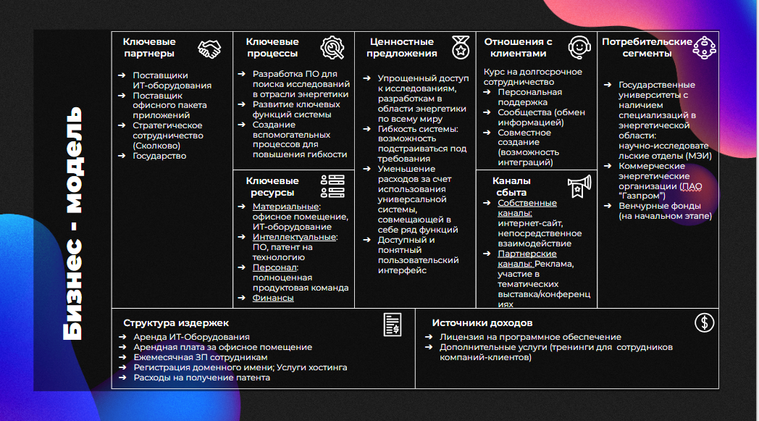

Бизнес-модель стартап-проекта - это фундамент, на котором возводится проект. Есть две основные классификации бизнес-моделей: по типу клиентов и по способу получения прибыли.
Объем финансового обеспечения достаточно указать для первого этапа - дойти до MVP
Расчет рисков исходя из наиболее валидного (для данного проекта) анализа, например, как PEST, SWOT и.т.п, а также расчет индекса рентабельности инвестиции (Profitability index, PI)

